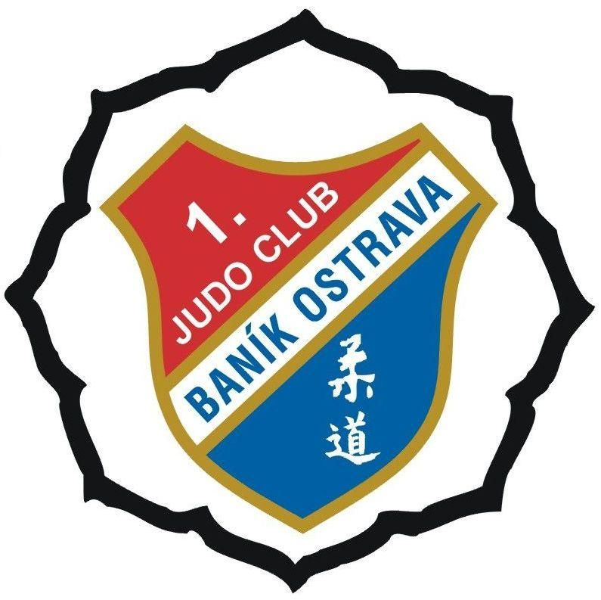

Zpráva o činnosti v r. 2007
1. JUDO CLUB Baník Ostrava o.s.

Zpracoval: Martin Pavlica
V Ostravě 11.2.2008

Rok 2007 byl druhým rokem, kdy náš klub pracoval samostatně po ukončení činnosti při TJ Baník Ostrava OKD. Došlo k celkové stabilizaci klubu, kdy se odchod od TJ projevil velmi pozitivně a to především v nezávislosti, která měla vliv na zjednodušení řízení klubu, možnosti operativnějšího jednaní a rozhodování, ale v neposlední řadě také k přímému jednání se sponzory a maximálnímu využití dotací magistrátu města Ostravy. Finanční prostředky takto získané tedy mohly být využity pro sportovní činnost naší mládeže, kdežto v minulosti jich významnou část spolkla administrativa tělovýchovné jednoty. I loňský rok tak jako léta předešlé je dalším rokem, kdy se nezastavil růst a rozvoj našeho klubu došlo opět k navýšení členské základny a úspěšnosti našich závodníků na soutěžích. A jelikož do nového roku vstupujeme bez jakýchkoli finančních závazků, tak i ekonomicky můžeme rok hodnotit pozitivně.

Výbor klubu

V závěru roku 2006 byl zvolen nový výkonný výbor, který pracoval celý r. 2007 ve složení:

Předseda Pavlica Martin
Místopředseda Koza Dušan
Hospodář Martínek Roman
Sportovní metodik Pröll Jiří
Organizační pracovník pro administrativu Babinec Jan
Organizační pracovník Štefánik Jan
Vedoucí střediska Přívoz Lukáš Milan
Vedoucí střediska Hrabůvka Janovský Jan
Vedoucí střediska Poruba Babinec Jan
Předseda klubové trenérské rady Radislav Borbély
Člen výboru Kubina Miroslav
Člen výboru Mečár Vítězslav
Člen výboru Jánošíková Jitka
Člen výboru Bosák Miloslav

V roce 2007 byl výkonný výbor prakticky stabilní, od počátku jeho zvolení se na vedení klubu aktivně nezapojovali M. Bosák a J. Pröll, kteří v průběhu roku na funkce rezignovali. Ostatní zvolení členové se postupně sžívali se svými funkcemi a docházelo tak k postupnému rozdělování činností na jednotlivé členy výkonného výboru. Byly zpracovány nové náplně funkcí a vydán kompletní soupis schválených usnesení výkonného výboru. Velmi důležité a pozitivní bylo rozdělení dřívější kumulace funkcí předsedy, místopředsedy a hospodáře v jedné osobě.

Členská základna

* evidovaná členská základna 1. JUDO CLUB Baník Ostrava o.s. k 31.12.2007

* členská základna za rok vypočtená (výběr členských příspěvků/roční příspěvek na jednoho člena)
* 1.9.2004 došlo k oddělení střediska v O. Porubě a odchodu všech členů do judo Baník Ostrava (později judo Vašek Ostrava) a založení nového našeho střediska. K 31.12.2005 došlo k ukončení střediska Kunčice.

Celková členská základna zaznamenala mírný nárůst a to hlavně v žákovských kategoriích. Po stabilizaci klubu způsobeném zrušením Kunčic a odchodem členské základny do Judo Vašek Ostrava jsme se tak dostali na novodobé maximum a to i přesto že, ve středisku Přívoz došlo v kategorii dorostu a juniorů k odchodu několika našich členů do nově založeného klubu Sambo spolu s M. Bosákem. Tento odchod se podařilo nahradit nárůstem členské základny žáků. A to jednak ve středisku Přívoz, ale nejvýznamnější byl velký nárůst žákovské členské základny, které zaznamenalo především středisko Poruba, jenž od září r. 2006 působí v tělocvičně ZŠ na Porubské 831. Naplnil se tak předpoklad a přechod na tuto školu je velkým přínosem. Zaznamenali jsme však snížení členské základny žáků ve středisku Hrabůvka. Proto je nutno tyto družstva doplnit tak, aby v budoucnu nedošlo k propadu u starších věkových kategorií.

Velmi se nám dařilo také v zajištění trenérského kádru. Ve středisku Přívoz se trenérské obsazení stabilizovalo a došlo k jeho posílení o dalšího trenéra, když se ve družstvu žáků k J. Štefánikovi přidal jako asistent juniorský závodník R. Šeděnka a J. Štefánik začal navíc alternovat v družstvu dorostu R. Borbélymu. Ve středisku Poruba se podařilo namísto neaktivních začínajících asistentek trenéra, které přišli ze střední odborné školy ochrany osob a majetku, zapojit jako nové aktivní asistenty trenéra J. Babince a to bývalého judistu NH Ostrava P. Špoka a tatínka našeho člena, bývalého sportovce D. Mertu. Ve středisku Hrabůvka spolu s M. Kubinou začal trénovat družstvo starších žáků bývalý dlouholetý trenér Baníku M. Pitucha.

Koncem roku působil klub ve třech střediscích v tomto obsazení:

Ostrava Poruba
kategorie prům. úč. na trén. tr. jedn. týdně trenér
přípravka 20 2x1,5 hod J.Babinec, P.Špok, D.Merta
žáci 25 2x1,5 hod J.Babinec, P.Špok, D.Merta

Ostrava Hrabůvka
kategorie prům. úč. na trén. tr. jedn. týdně trenér
benjamínci 15 2x1,5 V. Mečár, T. Láník
žáci ml. 25 3x1,5 J. Janovský, L. Macháček
žáci st. 10 3x1,5 M. Kubina, M. Pitucha (Švec,
Kubinová)

Ostrava Přívoz
kategorie prům. úč. na trén. tr. jedn. týdně trenér
benjamínci 20 2x1 hod D.Koza,M.Boháčová,R.Martínek
žáci ml. 15 2x1,5 hod D.Koza,M.Boháčová,R.Martínek
žáci st. 15 3x1,5 hod J. Štefánik, R. Šeděnka
dorost 15 5x1,5 hod R. Borbély, J. Štefánik
sebeobrana 5 2x1,5 hod J. Svitič

Tzn., že účast na trénincích ke konci roku byla celkem v průměru 165 cvičících pod vedením 16 trenérů.

Sportovní výsledky

Stejně jako v minulých letech je vývoj sportovních výsledků velmi pozitivní a ve všech mládežnických kategoriích jsme zaznamenali obrovský nárůst. Prakticky na všech žákovských pohárových turnajích, kterých jsme se zúčastnili jsme v hodnocení klubů získali jedno z medailových umístění a konečně se nám letos podařilo porazit i SKP Ostrava jako pořadatele turnaje na jeho domácí půdě. K poklesu došlo jen v kategorii dorostu a mužů. Tento pokles je způsoben odchodem některých dorostenců a juniorů do klubu Sambo s M. Bosákem . V juniorské kategorii jsme si polepšili hlavně díky úspěchům našich juniorek. Podařilo se překonat i stagnaci v kategorii starších žáků a žaček. V kategorii mláďat máme velmi silný ročník 1997, který v roce 2008 přejde do kategorie mladších žáků. V hodnocení klubů Českým svazem juda jsme byli vyhlášeni jako nejúspěšnější klub v kategorii juniorek a v celkovém pořadí klubů jsme se posunuli z loňského jedenáctého místa na místo sedmé se ziskem třech zlatých, třech stříbrných a třech bronzových medailí a ziskem 56 bodů a tím jsme se stali nejúspěšnějším klubem Moravskoslezského kraje.

* v r. 2007 byl změněn systém bodování jednotlivců, přibyly body za vyhrané zápasy závodníků. Tato změna byla v obou grafech odečtena pro reálné porovnání s minulým obdobím

Žáci-čky – letos jsme se ve věkových kategoriích mláďata, mladší a starší žáci zúčastnili třicetidevíti oproti loňským třiceti dvou turnajů jednotlivců a tří turnajů družstev. Získali jsme celkem 127 zlatých, 89 stříbrných a 76 bronzových medailí, o což se zasloužilo celkem 85 žáků. V soutěžích družstev jsme se zúčastnili jednak turnaje družstev Konam cup, který již třetím rokem pořádáme a obsadili na něm druhé místo za Femaxem Hranice, dále krajského přeboru družstev mladších žáků, ve kterém jsme zvítězili a navíc jsme se poprvé zúčastnili mistrovství České republiky družstev starších žáků, kde jsme nepostoupili ze skupiny do finálových bojů. Mimo pravidelný letní tábor jsme s vybranými žáky absolvovali dva tréninkové kempy na jaře a na podzim v Pezinoku na Slovensku. Na mistrovstvích České republiky obsadil J. Filip v hmotnostní kategorii do 50 kg druhé místo a M. Otto v hmotnostní kategorii do 66 kg třetí místo.

Dorostenci-ky – v této kategorii nyní doplácíme mimo již zmiňovaný odchod našich členů do Samba hlavně na vývoj v kategorii starších žáků v minulých letech. V chlapecké kategorii se prakticky prosazují jen dva závodníci a to T. Kohn a L. Hefka. V kategorii dorostenek se Hájovská Kateřina stala Mistryní České republiky v hmotnostní kategorii nad 70 kg a T. Kohn v hmotnostní kategorii do 55 kg obsadil třetí místo. Dorostenci a dorostenky se zúčastnili celkem čtrnácti turnajů kde získali pět zlatých, šest stříbrných a devět bronzových medailí. V dorostenecké národní lize jsme stejně jako v loňském roce obsadili 4. místo.

Dorostenecká liga 2007 - žebříček úspěšnosti závodníků
Pořadí | Váha | Jméno | V | P | R | Body
1. | 81kg/90kg | Jurečka Alexandr | 19 | 1 |  | 38
2. | 66kg / 73kg | Hanzel Martin | 16 | 1 | 1 | 33
3 | 55kg | Kohn Tomáš | 12 | 3 |  | 24
4 | 55kg / 60kg / 66kg | Heczko Tomáš | 11 | 2 |  | 22
5 | 73kg | Sobek Martin | 7 | 8 |  | 14
5 | 60kg | Nedorost Jan | 7 | 1 |  | 14
7 | nad 90kg | Pitrun Marek | 4 | 13 |  | 8
8 | 66kg | Kohn Pavel | 3 |  |  | 6
9 | 50kg/55kg | Gajda Marek | 2 | 8 | 1 | 5
9 | 60kg | Kičmer Ondřej | 2 | 1 | 1 | 5
11 | 81kg | Wojdyla Lukáš | 2 | 9 |  | 4
12 | 50 kg | Hefka Jan | 1 | 3 | 1 | 3
13 | 73kg | Krol Petr | 1 | 2 |  | 2
14 | 90kg | Zeman Jakub |  | 5
15 | 50 kg | Švéda Kamil |  | 2
15 | 81kg | Jaroš Richard |  | 4

Junioři,rky – v této kategorii nás reprezentovaly především juniorky. Díky dvou zlatým medailím a to M. Bakayové ve váze do 52kg a R. Ročňákové do 78 kg jsme se stali nejúspěšnějším klubem letošního Mistrovství České republiky v této kategorii. Zúčastnili jsme se deseti turnajů a získali jsme osm zlatých, pět stříbrných a šest bronzových medailí.

Ženy – o úspěchy v této kategorii se mimo M. Boháčové zasloužili hlavně naše juniorky, které dokázali bodovat i v této kategorii a na Mistrovstvích České republiky obsadily obě shodně druhá místa M. Bakayová ve váze do 52kg a R. Ročňáková do 78 kg M. Boháčová pak třetí místo ve váze do 57 kg. Zúčastnili jsme se čtyř turnajů a získali jsme jednu zlatou, čtyři stříbrné a dvě bronzové medaile. Renata Ročňáková, Míša Boháčová a Katka Hájovská získali z družstvem SKP Ostrava 3.místo na MČR družstev žen.

Muži – naši muži se už účastní již jen extraligy družstev, kde jsme si oproti loňsku o příčku pohoršili, když jsme obsadili celkové osmé místo. Na úspěchy v této kategorii si budeme muset ještě nějaký rok počkat. Zúčastnili jsme se čtyř turnajů a získali jsme jednu zlatou, tři stříbrné a čtyři bronzové medaile.

Extraliga 2007 - žebříček úspěšnosti závodníků
Pořadí | Váha | Jméno | V | P | R | Score | Body
1. | 90 kg | Rak Lukáš | 8 | 1 | 0 | 67:07 | 16
2. | + 100 kg | Schoffer Radim | 6 | 2 | 0 | 47:20 | 12
3. | 81 kg | Koza Dušan | 6 | 6 | 0 | 55:50 | 12
4. | 90 kg | Frenštátský Marcel | 5 | 1 | 1 | 30:05 | 11
5. | 60 kg | Koukal David | 5 | 4 | 0 | 40:35 | 10
6. | 66 kg | Tamáš Miroslav | 3 | 6 | 2 | 27:50 | 8
7. | 60 kg | Surma Michal | 3 | 1 | 0 | 30:07 | 6
8. | 100 kg | Štefánik Jan | 3 | 4 | 0 | 25:40 | 6
9. | 100 kg | Martínek Roman | 3 | 4 | 0 | 30:40 | 6
10. | 73 kg | Šeděnka Richard | 1 | 0 | 0 | 10:00 | 2
11. | 60 kg | Bakay Ladislav | 1 | 0 | 0 | 10:00 | 2
12. | +100 kg | Chrobák Kamil | 1 | 2 | 0 | 10:20 | 2
13. | 73 kg | Luzar Ivo | 1 | 5 | 0 | 10:37 | 2
14. | 66 kg | Lacki Jakub | 0 | 1 | 0 | 0:10 | 0
15. | 81 kg | Jurečka Alexandr | 0 | 1 | 0 | 0:10 | 0
16. | 73 kg | Werner Přemysl | 0 | 2 | 0 | 0:17 | 0
17. | 66 kg | Babiář Josef | 0 | 2 | 0 | 0:17 | 0
18. | 73 kg | Pargač Michal | 0 | 2 | 0 | 0:20 | 0
19. | 73 kg | Holý Martin | 0 | 5 | 0 | 0:50 | 0

Zpracoval: M. Pavlica

